ФЕДЕРАЛЬНОЕ ГОСУДАРСТВЕННОЕ БЮДЖЕТНОЕ ОБРАЗОВАТЕЛЬНОЕ УЧРЕЖДЕНИЕ ВЫСШЕГО ОБРАЗОВАНИЯ "МОСКОВСКИЙ АВИАЦИОННЫЙ ИНСТИТУТ (НАЦИОНАЛЬНЫЙ ИССЛЕДОВАТЕЛЬСКИЙ УНИВЕРСИТЕТ)"

Факультет: «Информационные технологии и прикладная математика»
Кафедра: 806 «Вычислительная математика и программирование»

Лабораторная работа № 7 по курсу
«Компьютерная графика»

Группа: M8o-307Б-18
Студент:
Токарев Никита Станиславович
Преподаватель:
Филиппов Глеб Сергеевич
Оценка:
Дата:
Москва, 2020

Оглавление
1.Постановка задачи 3
2.Структура программы 3
3.Описание программы 3
4.Листинг программы 3
5.Результат работы 7
6.Вывод 7

1.Постановка задачи
Построить полиоминальную кривую по заданным точкам:Cardinal Spline(Фундаментальная кривая).

2.Структура программы
1. main.py

3.Описание программы
В роли функции по которой строился сплайн была sin(X). Все вычисления для построения фундаментальной кривой выполняются в функции: def cubic_interp1d(x0, x, y). В данной функции я получаю полином, для каждого промежутка от точки до точки, посредством решения уравнений. Затем же я возвращаю общий полином.

4.Листинг программы
import numpy as np
from math import sqrt

def cubic_interp1d(x0, x, y):

x = np.asfarray(x)
y = np.asfarray(y)

# check if sorted
if np.any(np.diff(x) < 0):
indexes = np.argsort(x)
x = x[indexes]
y = y[indexes]

size = len(x)

xdiff = np.diff(x)
ydiff = np.diff(y)

Li = np.empty(size)
Li_1 = np.empty(size-1)
z = np.empty(size)

Li[0] = sqrt(2*xdiff[0])
Li_1[0] = 0.0
B0 = 0.0
z[0] = B0 / Li[0]

for i in range(1, size-1, 1):
Li_1[i] = xdiff[i-1] / Li[i-1]
Li[i] = sqrt(2*(xdiff[i-1]+xdiff[i]) - Li_1[i-1] * Li_1[i-1])
Bi = 6*(ydiff[i]/xdiff[i] - ydiff[i-1]/xdiff[i-1])
z[i] = (Bi - Li_1[i-1]*z[i-1])/Li[i]

i = size - 1
Li_1[i-1] = xdiff[-1] / Li[i-1]
Li[i] = sqrt(2*xdiff[-1] - Li_1[i-1] * Li_1[i-1])
Bi = 0.0
z[i] = (Bi - Li_1[i-1]*z[i-1])/Li[i]

i = size-1
z[i] = z[i] / Li[i]
for i in range(size-2, -1, -1):
z[i] = (z[i] - Li_1[i-1]*z[i+1])/Li[i]

# find index
index = x.searchsorted(x0)
np.clip(index, 1, size-1, index)

xi1, xi0 = x[index], x[index-1]
yi1, yi0 = y[index], y[index-1]
zi1, zi0 = z[index], z[index-1]
hi1 = xi1 - xi0

# calculate cubic
f0 = zi0/(6*hi1)*(xi1-x0)**3 + \
zi1/(6*hi1)*(x0-xi0)**3 + \
(yi1/hi1 - zi1*hi1/6)*(x0-xi0) + \
(yi0/hi1 - zi0*hi1/6)*(xi1-x0)
return f0

if __name__ == '__main__':
import matplotlib.pyplot as plt
x = np.linspace(0, 10, 11)
y = np.sin(x)
plt.scatter(x, y)

x_new = np.linspace(0, 10, 201)
plt.plot(x_new, cubic_interp1d(x_new, x, y))

plt.show()

5.Результат работы

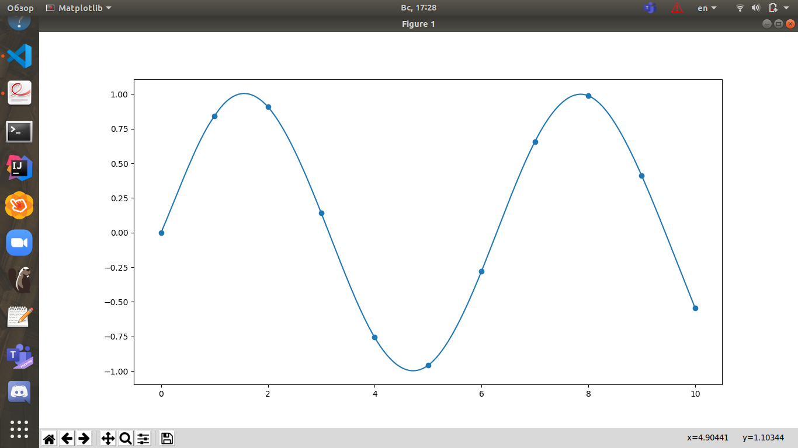
6.Вывод
Таким образом в ходе данной работы я познакомился с полиоминальными кривыми, а также удалось построить фундаментальную кривую. Фундаментальные кривые - это кривые второго порядка, проходящие через управляющие вершины, в каждой из которых задана касательная. Интерполяция - в вычислительной математике способ нахождения промежуточных значений величины по имеющемуся дискретному набору известных значений.

